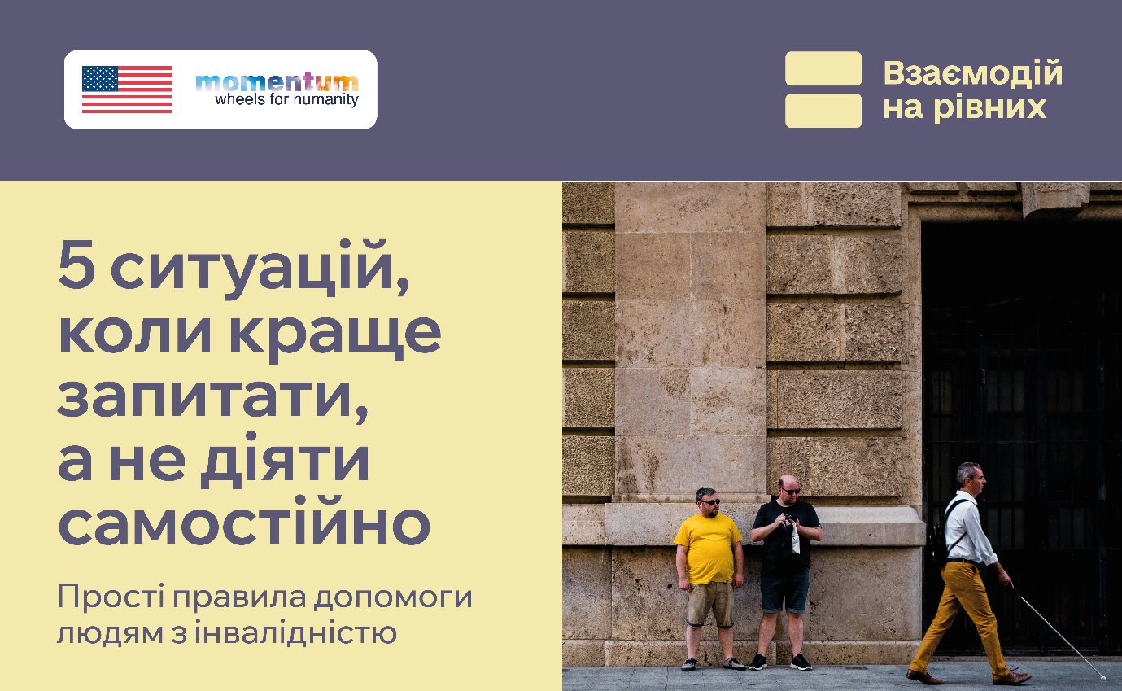
Іноді ми так хочемо допомогти, що починаємо діяти раніше, ніж встигаємо запитати. І хоча наміри можуть бути найкращими, непрохана допомога здатна викликати дискомфорт, порушити особисті кордони або навіть бути небезпечною.
Тому просте правило — не припускайте, а запитайте. У рамках кампанії «Взаємодій на рівних», спрямованої на зменшення стигми, стереотипів та упереджень щодо людей з інвалідністю, підготовлено добірку ситуацій, коли це особливо важливо 👇
1. Не відволікайте собаку-поводиря.
Коли собака працює, вона допомагає людині безпечно орієнтуватися та пересуватися. Хочете погладити чи пригостити її — спочатку запитайте дозволу в людини.
2. Не допомагайте без згоди.
Не беріться за крісло колісне й не підтримуйте людину під руку без попередження. Спочатку запитайте: «Вам допомогти?» Якщо так — уточніть, як саме.
3. Не торкайтеся людини з порушенням зору зненацька.
Якщо хочете допомогти, привітайтеся, представтеся та запропонуйте підтримку. Якщо вона потрібна — дайте людині самій пояснити, як їй буде зручно.
4. Не поспішайте піднімати людину, якщо вона впала.
Різкий рух може завдати болю або погіршити ситуацію. Якщо немає очевидної невідкладної загрози, запитайте: «Ви в порядку? Вам допомогти? Як саме?»
5. Не вирішуйте самостійно, яка локація чи маршрут будуть зручними.
Доступність — це не лише наявність пандуса. Плануєте зустріч, маршрут чи захід? Запитайте про потреби людини та врахуйте їх під час організації.
Навіть із найкращими намірами ми не завжди можемо знати, яка підтримка потрібна іншій людині.
Не припускайте — запитайте. Саме так починається взаємодія на рівних.

Цей інформаційний продукт став можливим завдяки щедрій підтримці, наданій Урядом Сполучених Штатів Америки. Зміст є відповідальністю Моментум Вілз фор Хьюменіті та не обов’язково відображає погляди Уряду Сполучених Штатів Америки.

